Escuela Normal de Educación Preescolar

Elementos de la música: ritmo acento melodía y armonía

Estrategias de música y canto en educación preescolar

Titular: Jorge Ariel Morales García

Alumnos: Suárez García Debanhi Yolanda

No. De lista: 18

segundo semestre

Sección C

Mayo del 2021

**Ritmo:** El ritmo, en general, es la repetición ordenada de elementos que produce la sensación de movimiento, controlado o medido, sonoro o visual. Se considera que el ritmo significa flujo, fluencia, curso; es decir, algo dinámico. El ritmo es una característica básica de todas las artes, especialmente de la música, la poesía y la danza. También puede detectarse en los fenómenos naturales. Decimos, por ejemplo, que un sonido es rítmico cuando se sucede en tiempos iguales o en tiempos distintos que se repiten periódicamente.



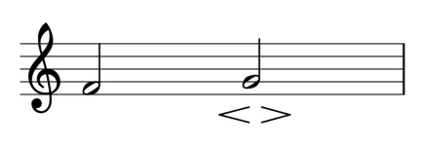**Acento:** Es donde recae el diferente peso del pulso de la obra musical. En notación musical, un acento es una marca que indica que una nota debe ser reproducida con mayor intensidad que otras (es decir, que audiblemente debe destacarse de notas no acentuadas).

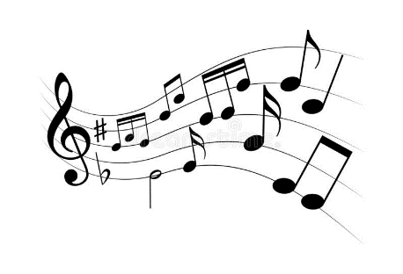**Melodía:** La melodía como elemento abstracto debe ser entonces entendida como un conjunto de sonidos graves o agudos que están ordenados de un modo específico de acuerdo con la intención del compositor. Las melodías pueden encontrarse en cualquier situación de la vida cotidiana, aunque por lo general la conjunción desordenada y sin sentido de diversos sonidos (como puede ser una calle llena de autos, bocinas y otros ruidos urbanos)

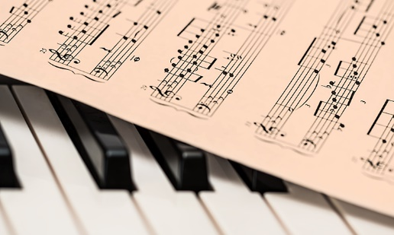**Armonía**: El término puede utilizarse para nombrar a la combinación de sonidos simultáneos que, aunque diferentes, resultan acordes. El concepto también se usa en referencia a la variedad de sonidos, medidas y pausas bien concertada.